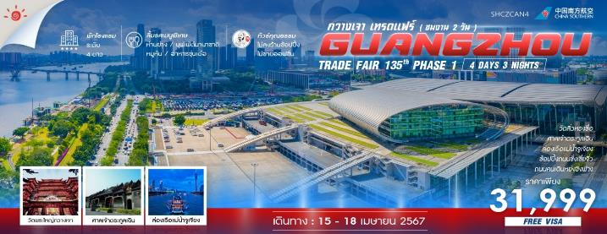
วันที่ | กำหนดการ | เช้า | เที่ยง | เย็น | โรงแรม
1 | กรุงเทพฯ (สุวรรณภูมิ) ) – กวางเจา  (CZ 358:11.20-15.25) – ช้อปปิ้งถนนปักกิ่ง – วัดพระใหญ่ | X | ✈ |  | CRYSTAL ORANGE HOTEL  หรือเทียบเท่าระดับ 4 ดาว
2 | *** งานกวางเจาเทรดแฟร์ ครั้งที่ 135 *** PHASE1 – ล่องเรือแม่น้ำจูเจียง |  | X |  | CRYSTAL ORANGE HOTEL  หรือเทียบเท่าระดับ 4 ดาว
3 | *** งานกวางเจาเทรดแฟร์ ครั้งที่ 135 ***  PHASE1 – ช้อปปิ้งถนนซั่งเซี่ยจิ่ว |  | X |  | CRYSTAL ORANGE HOTEL  หรือเทียบเท่าระดับ 4 ดาว
4 | วัดลิ่วหรงซื่อ – ศาลเจ้าตระกูลเฉิน – ถนนคนเดินหย่งชิ่งฟาง – กวางเจา – กรุงเทพฯ(สุวรรณภูมิ) (CZ 361:19.55-22.00) |  |  | ✈
กรุณาเตรียมค่าทิปหัวหน้าทัวร์,ไกด์และคนขับรถ จำนวน 1,500 บาท ตลอดการเดินทาง

ผู้จองทัวร์โปรดอ่านทางนี้
ผู้ที่เคยเข้าชมงานกวางเจาเทรดแฟร์ตั้งแต่ครั้งที่ 109 ให้แจ้งกับทางเจ้าหน้าที่ ที่ทำการจองทัวร์ไว้ล่วงหน้า และในวันเดินทาง ให้ท่านนำบัตร (Badge) เข้าชมงานเก่าไปด้วย หากท่านทำบัตรสูญหาย ท่านจะต้องลงทะเบียนทำบัตรเข้างานแยกจากคณะ และทีมผู้จัดงานกวางเจาเทรดแฟร์ (Canton Fair Organizer) จะคิดค่าธรรมเนียมในการทำบัตรใหม่ เป็นจำนวนเงิน 200 หยวน/ท่าน ซึ่งท่านสามารถชำระค่าบัตรเข้างานได้ที่หน้างาน
กรุณาเตรียมพาสปอร์ต พร้อมรูปถ่ายสี 2 นิ้ว จำนวน 2 ใบ และนามบัตรท่านละ 3 ใบ เพื่อทำบัตรเข้างาน (มอบให้แก่เจ้าหน้าที่บริษัทฯ ณ วันเก็บเอกสาร และเตรียมนามบัตรไปมากๆ เพื่อแลกเปลี่ยนเอกสารกับผู้ประกอบการ)

ไฮไลท์ของการท่องเที่ยวทริปนี้
ทัวร์สำหรับนักธุรกิจไทยไม่ควรพลาด
งานแสดงสินค้าที่ใหญ่ที่สุดในจีน PHASE 1
บินตรง กวางเจา พร้อมลุยงาน 2 วันเต็ม
ช้อปปิ้งถนนซั่งเซี่ยจิ่ว ถนนปักกิ่ง
พิเศษ...ห่านย่าง , บุฟเฟ่ต์นานาชาติ , หมูหัน , อาหารซุ่นเต๋อ

โปรแกรมการเดินทาง

โปรแกรมการเดินทาง
วันแรก กรุงเทพฯ (สุวรรณภูมิ) ) – กวางเจา (CZ 358:11.20-15.25) – ช้อปปิ้งถนนปักกิ่ง – วัดพระใหญ่

08.00 น. คณะพร้อมกันที่ ท่าอากาศยานสุวรรณภูมิ ณ อาคารผู้โดยสารขาออก ( ระหว่างประเทศ ) ชั้น 4 ประตู 9 บริเวณ ISLAND-U สายการบิน CHINA SOUTHERN AIRLINE (CZ) โดยมีเจ้าหน้าที่จากทางบริษัทฯ คอยให้การต้อนรับ และอำนวยความสะดวกด้านสัมภาระและเอกสารให้กับท่าน
11.20 น. เหินฟ้าสู่ เมืองกวางเจา โดยสายการบิน CHINA SOUTHERN AIRLINE เที่ยวบินที่ CZ 358
(บริการอาหารและเครื่องดื่มบนเครื่อง)
15.25 น. เดินทางถึง สนามบินไป่หวิน เมืองกวางเจา เมืองหลวงของมณฑลกวางตุ้ง ซึ่งเป็นเมืองใหญ่ที่เติบโตอย่างรวดเร็วจากธุรกิจการค้า นอกจากนี้ยังมีอาหารและภาษาที่เป็นเอกลักษณ์ของมณฑลนี้ หลังผ่านพิธีการตรวจคนเข้าเมืองและด่านศุลกากรแล้ว นำท่านรับกระเป๋าสัมภาระ
จากนั้นนำท่านเดินทางเข้าสู่ ถนนปักกิ่ง ถนนคนเดินที่มีชื่อเสียงและเป็นที่นิยมมากที่สุดในกวางเจา มีสินค้ามากมาย อาทิเช่น เสื้อผ้า รองเท้า กระเป๋า และของที่ระลึกอีกมากมาย เชิญท่านอิสระซื้อสินค้าต่างๆ ตามอัธยาศัย
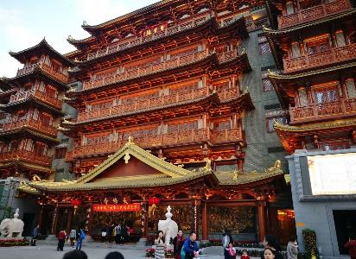
และนำท่านเดินทาง วัดต้าฝ๋อซื่อ หรือวัดพระใหญ่ วัดใหญ่ใจกลางเมืองกวางเจา มีทั้งความสวยงามและเงียบสงบ ตั้งอยู่ในเขตเยว่ซิ่ว มีประวัติยาวนานกว่า 1พันปี สร้างโดยจักรพรรดิ์ หลิวเหยียน ได้รับการยกย่องว่าเป็น 1 ใน 5 วัดที่ใหญ่ที่สุดในประวัติศาสตร์ของกว่างโจว ต่อมาถูกทำลาย และสร้างขึ้นใหม่หลายครั้งในช่วงปลายราชวงศ์หมิง วัดกำลังทรุดโทรมลงทุกวันและได้รับความเสียหายจากสงคราม ต่อมาได้รับการบูรณะขึ้นมาใหม่ในปี 1981 เรื่อยมา เมื่ออาจารย์ Guangming รองประธานสมาคมชาวพุทธกว่างโจวดำรงตำแหน่งเจ้าอาวาส วัดและฟื้นฟูรูปแบบของวัดใหญ่ วันที่ 9 สิงหาคม พ.ศ. 2536 วัดต้าโฟได้รับการขึ้นทะเบียนเป็นโบราณสถานที่ได้รับการคุ้มครองโดยรัฐบาลเทศบาลกวางโจว
ค่ำ รับประทานอาหารค่ำ ณ ภัตตาคาร ลิ้มรสอาหารพิเศษ..บุฟเฟ่ต์นานาชาติ.
พักที่ CRYSTAL ORANGE HOTEL หรือเทียบเท่าระดับ 4 ดาว
วันที่สอง *** งานกวางเจาเทรดแฟร์ ครั้งที่ 135 *** PHASE1 – ล่องเรือแม่น้ำจูเจียง

เช้า รับประทานอาหารเช้า ณ ห้องอาหารโรงแรม
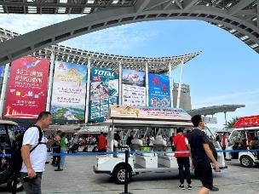
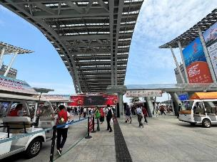
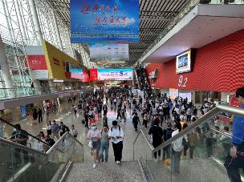
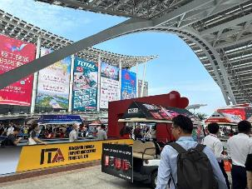
นำท่านเดินทางสู่ ***งานกวางเจาเทรดแฟร์ ครั้งที่ 135 *** PHASE1 งานสินค้าเครื่องใช้ไฟฟ้าในครัวเรือนวัสดุก่อสร้างและตกแต่งสินค้ากลุ่มไฟฟ้า ผลิตภัณฑ์ทางเคมี ยานพาหนะอะไหล่ตามด้วยอุปกรณ์เครื่องจักรน่าสนใจอีกเพียบ เหมาะส าหรับผู้ค้าขายเครื่องมือช่างหรือผู้นาเข้าสินค้าไฟฟ้าที่ต้องการสินค้าใหม่เพราะมีทุกอย่างครบเลือกชมกันได้แบบตื่นตาตื่นใจ

เที่ยง อาหารกลางวันอิสระตามอัธยาศัย เพื่อความสะดวกต่อการดูงาน
ค่ำ รับประทานอาหารค่ำ ณ ภัตตาคาร ลิ้มรสอาหารพิเศษ..... ห่านย่าง
นำท่านเดินทางสู่ นำท่าน ล่องเรือแม่น้ำจูเจียง ซึ่งเป็นแม่น้ำสายหลักของมณฑลกวางตุ้ง ท่านจะได้สัมผัสบรรยากาศสุดโรแมนติกและตระการตาของแสง สี เสียง ตลอดทั้ง 2 ฟากฝั่งของแม่น้ำจูเจียงที่ทางรัฐบาลกวางเจาได้ตั้งข้อกำหนดให้พัฒนาทิวทัศน์ให้ทันสมัยและสวยงาม ในปัจจุบันสองฟากฝั่งของแม่น้ำจูเจียงสายนี้ล้วนเต็มไปด้วยอาคารสูงระฟ้า โรงแรมหรูระดับ 5 ดาว และแหล่งช้อปปิ้งอีกมากมาย โดยตลอดช่วงเวลาในการล่องเรือนั้น ท่านจะได้พบเห็นแสงเลเซอร์ลำแสงยาวๆหลากหลายสีสัน ที่พร้อมใจกันยิงขึ้นจากตึกสูงๆหลายๆตึก โดยยิงไปรอบๆ เมืองอีกด้วย ถือเป็นอีกหนึ่งประสบการณ์สุดประทับใจที่ทำให้ได้รู้จักเมืองกวางเจายุคใหม่มากยิ่งขึ้น
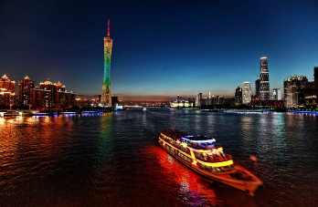
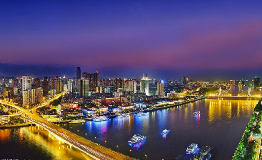

พักที่ CRYSTAL ORANGE HOTEL หรือเทียบเท่าระดับ 4 ดาว
วันที่สาม *** งานกวางเจาเทรดแฟร์ ครั้งที่ 135 *** PHASE1 – ช้อปปิ้งถนนซั่งเซี่ยจิ่ว

เช้า รับประทานอาหารเช้า ณ ห้องอาหารโรงแรม

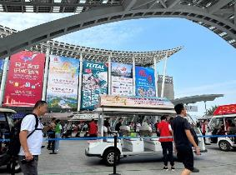
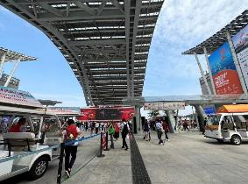
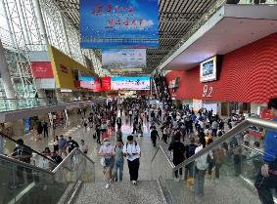
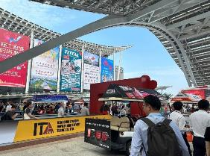
นำท่านเดินทางสู่ งานกวางเจาเทรดแฟร์ ครั้งที่ 135 (ต่อ)
เที่ยง อาหารกลางวันอิสระตามอัธยาศัย เพื่อความสะดวกต่อการดูงาน
สมควรแก่เวลานัดหมาย นำท่านเดินทางสู่ ถนนซั่งเซี่ยจิ่ว ย่านช้อปปิ้งที่มีความนิยมอยู่ซึ่งมีสินค้าอันทันสมัยต่างๆให้ท่านได้เลือกซื้อมากมายอาทิเสื้อผ้า,กระเป๋า,สินค้าแบรนด์เนมจีน ฯลฯ บรรยากาศจะคล้ายๆย่านในฮ่องกง บางช่วงของถนนจะมีการปิดถนน และมีการเปิดไฟสว่างไสว สวยงามมาก ยังมีร้านอาหาร ร้านค้าต่างๆ มากมายเลยทีเดียว คึกคักมากในช่วงกลางคืน ถือเป็นถนนคนเดินที่มีชื่อเสียงของเมืองกวางเจา

ค่ำ รับประทานอาหารค่ำ ณ ภัตตาคาร ลิ้มรสอาหารพิเศษ... อาหารซุ่นเต๋อ
พักที่ CRYSTAL ORANGE HOTEL หรือเทียบเท่าระดับ 4 ดาว
วันที่สี่ วัดลิ่วหรงซื่อ – ศาลเจ้าตระกูลเฉิน – ถนนคนเดินหย่งชิ่งฟาง – กวางเจา – กรุงเทพฯ(สุวรรณภูมิ)
(CZ 361:19.55-22.00)

เช้า รับประทานอาหารเช้า ณ ห้องอาหารโรงแรม
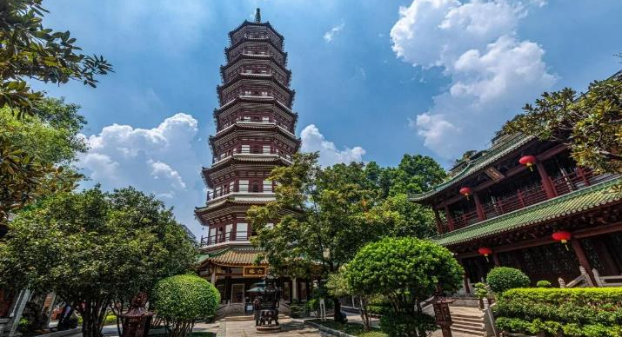
นำท่านเดินทางสู่ วัดไทรหกต้น หรือวัดลิ่วหรงซื่อ ถูกสร้างขึ้นตั้งแต่ปีค.ศ. 537 หรือในยุคราชวงศ์ถัง ตัววัดเดิมได้พังทลายลงตามกาลเวลาและถูกสร้างขึ้นใหม่หลายต่อหลายครั้ง และถูกเปลี่ยนชื่อมาเรื่อยๆ โดยชื่อวัดในปัจจุบันนั้นมีที่มาจากนักกวีชื่อดังในสมัยราชวงศ์ซ่ง นามว่า Su Dongpo ได้เดินทางมาเยือนที่วัดแห่งนี้ และเจ้าอาวาสของวัดในขณะนั้นก็ได้เชื้อเชิญให้กวีผู้นี้ตั้งชื่อให้กับวัด เมื่อเขาได้มองเห็นต้นไทรหกต้นที่อยู่ในวัด จึงได้เขียนตัวอักษรจีนสองตัวด้วยพู่กันว่า “ลิ่วหรง” ซึ่งมีความหมายว่าต้นไทรหกต้น และได้ถูกนำมาใช้เป็นชื่อวัดมาจนถึงปัจจุบัน

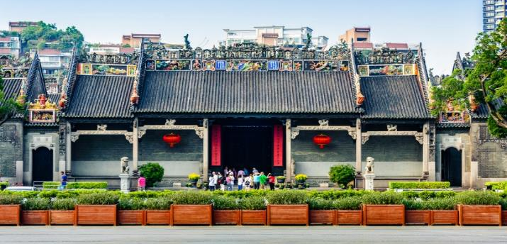
หลังจากนั้นนำท่านชม ศาลเจ้าตระกูลเฉิน สร้างขี้น ค.ศ. 1890-1894ผู้ที่ริเริ่มสร้างเป็นบุคคล ตระกูลเฉิน 3 คน คือ เฉินหุ่ยหลาน เฉินซีหลาน และเฉินเจียงหลิน มึคนคิดว่าคนตระกูลเฉิน ที่สอบคิดเลือกมาจากอำเภอ แล้วจะต้องมาสอบระดับสูงขี้นที่กวางเจาน่าจะมีสถานที่เป็นที่พักและศึกษาหาความรู้ เพื่อเตรียมตัวสอบ จึงเรียไรคนในตระกูลเฉิน รวม 72 ครอบครัว เพื่อสร้างเป็นสถานศึกษา ครั้งแรกได้เงินไม่พอต้องไรไรอีกครั้ง โดยแจ้งวัตถุประสงค์เสียใหม่ว่า เพื่อสร้างเป็น ศาลเจ้าของตระกูลเฉิน การเรียไรคราวนี้เพียงพอ

เที่ยง รับประทานอาหาร ณ ภัตตาคาร ลิ้มรสอาหารพิเศษ..... หมูหัน
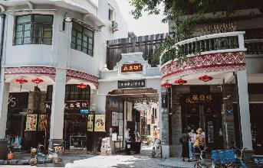
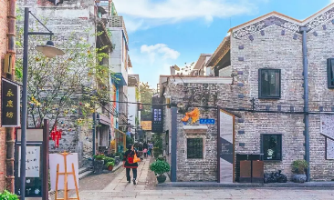
นำท่านช้อปปิ้ง ถนนคนเดินหย่งชิ่งฟาง Yong Qing Fang ย่านช้อปปิ้งที่มีความนิยมอยู่ซึ่งมีสินค้าอันทันสมัยต่างๆให้ท่านได้เลือกซื้อ มากมายอาทิเสื้อผ้า,กระเป๋า,สินค้าแบรนด์เนมจีน ฯลฯ บรรยากาศจะคล้ายๆย่านในฮ่องกง บางช่วงของถนนจะมีการปิดถนน และมีการเปิดไฟสว่างไสว สวยงามมาก ยังมีร้านอาหาร ร้านค้าต่างๆ มากมายเลยทีเดียว

สมควรแก่เวลานำท่านเดินทางสู่สนามบิน เพื่อเดินทางกลับประเทศไทย
19.55 น. เหินฟ้าสู่ กรุงเทพฯ (สุวรรณภูมิ) โดยสายการบิน CHINA SOUTHERN AIRLINE เที่ยวบินที่ CZ 361

(บริการอาหารและเครื่องดื่มบนเครื่อง)
22.00 น. ถึง กรุงเทพฯ โดยสวัสดิภาพ พร้อมความประทับใจ......... ☺ ☺ ☺ ☺

********ขอบคุณทุกท่านที่ใช้บริการ********
☺ ☺ ☺ ☺ ซื่อสัตย์ จริงใจ ห่วงใย เน้นบริการ คืองานของเรา ☺ ☺ ☺ ☺
**หมายเหตุ: โปรแกรมและราคาสามารถเปลี่ยนแปลงได้ตามความเหมาะสมโดยไม่ต้องแจ้งให้ทราบล่วงหน้าทางบริษัทฯ จะถือผลประโยชน์ของลูกค้าเป็นสำคัญ**

***ในกรณีที่ลูกค้าต้องออกตั๋วโดยสารภายในประเทศ (เครื่องบิน ,รถทัวร์ ,รถไฟ) กรุณาติดต่อเจ้าหน้าที่ของบริษัทฯ เพื่อเช็คว่ากรุ๊ปมีการคอนเฟิร์มเดินทางก่อนทุกครั้ง เนื่องจากสายการบินอาจมีการปรับเปลี่ยนไฟล์ทบิน หรือเวลาบิน โดยไม่ได้แจ้งให้ทราบล่วงหน้า ทางบริษัทฯ จะไม่รับผิดชอบใด ๆ ในกรณี ถ้าท่านออกตั๋วภายในโดยไม่แจ้งให้ทราบและหากไฟล์ทบินมีการปรับเปลี่ยนเวลาบิน เพราะถือว่าท่านยอมรับในเงื่อนไขดังกล่าว***

อัตราค่าบริการ (ราคาต่อท่าน)

วันเดินทาง | ราคาทัวร์ผู้ใหญ่  พักห้องละ 2-3 ท่าน  (15 ท่านออกเดินทาง) | พักเดี่ยว  จ่ายเพิ่ม | ราคา  ไม่รวมตั๋ว
15 – 18 เมษายน 2567 | 31,999 บาท/ท่าน | 5,000 บาท/ท่าน | 22,999 บาท/ท่าน

อัตราค่าบริการดังกล่าวรวม

- ค่าตั๋วเครื่องบินชั้นทัศนาจร ไป-กลับ พร้อมกรุ๊ป ตามที่ระบุไว้ในรายการเท่านั้น ตั๋วเครื่องบินที่ใช้เป็นแบบกรุ๊ปไม่สามารถเลือกที่นั่งล่วงหน้าได้ (ท่านจะได้รับที่นั่งแบบสุ่มเท่านั้น)
- ค่าภาษีสนามบินทุกแห่ง หากสายการบินมีการปรับราคาภาษีน้ำมันขึ้น ทางบริษัทฯ ขอสงวนสิทธิ์เก็บค่าภาษีน้ำมันเพิ่มตามความเป็นจริง ก่อนการเดินทาง**ราคาทัวร์นี้เช็คภาษีน้ำมัน ณ วันที่ 05 ก.พ.67 **
- ค่าโรงแรมระดับมาตรฐาน (พักห้องละ 2-3 ท่าน)
กรณีห้อง TWIN BED (เตียงเดี่ยว 2 เตียง) ซึ่งโรงแรมไม่มีหรือเต็ม ทางบริษัทขอปรับเป็นห้อง DOUBLE BED แทนโดยมิต้องแจ้งให้ทราบล่วงหน้า หรือ หากต้องการห้องพักแบบ DOUBLE BED ซึ่งโรงแรมไม่มีหรือเต็ม ทางบริษัทขอปรับเป็นห้อง TWIN BED แทนโดยมิต้องแจ้งให้ทราบล่วงหน้า เช่นกัน กรณีพักแบบ TRIPLE ROOM 3 ท่าน 1 ห้อง ท่านที่ 3 อาจเป็นเสริมเตียง หรือ SOFA BED หรือ เสริมฟูกที่นอน ทั้งนี้ขึ้นอยู่กับรูปแบบการจัดห้องพักของโรงแรมนั้นๆ
- ค่าอาหาร ตามที่ระบุไว้ในรายการ
- ค่ายานพาหนะ และค่าธรรมเนียมเข้าชมสถานที่ต่างๆ ตามที่ระบุไว้ในรายการ
- น้ำหนักสัมภาระ ท่านละไม่เกิน 23 กิโลกรัม จำนวนท่านละ 1 ใบ สัมภาระติดตัวขึ้นเครื่องได้ 1 ชิ้น ต่อท่าน น้ำหนักต้องไม่เกิน 7 กิโลกรัม, ค่าประกันวินาศภัยเครื่องบินตามเงื่อนไขของแต่ละสายการบินที่มีการเรียกเก็บ
- ค่าประกันอุบัติเหตุระหว่างการเดินทาง ท่านละไม่เกิน 1,000,000 บาท (ค่ารักษาพยาบาล 500,000 บาท) คุ้มครองผู้เอาประกันที่มีอายุตั้งแต่ 1 เดือนขึ้นไป และผู้เอาประกันอายุระหว่าง 1 เดือน ถึง 15 ปี และผู้ที่มีอายุสูงกว่า 70 ปี ขึ้นไป ค่าชดเชยทั้งหลายตามกรมธรรม์จะลดลงเหลือเพียงครึ่งหนึ่งของค่าชดเชยที่ระบุไว้ในกรมธรรม์ทั้งนี้ย่อมอยู่ในข้อจำกัดที่มีการตกลงไว้กับบริษัทประกันชีวิต ในการเคลมประกันทุกกรณี ต้องมีใบเสร็จ และมีเอกสารรับรองทางการแพทย์ หรือจากหน่วยงานที่เกี่ยวข้อง
การประกันไม่คุ้มครอง
กรณีที่เสียชีวิต หรือ เจ็บป่วยทางร่างกายด้วยโรคประจำตัว, การติดเชื้อ, ไวรัส, ไส้เลื่อน, ไส้ติ่ง, อาการที่เกี่ยวข้องกับการติดยา, โรคติดต่อทางเพศสัมพันธ์, การบาดเจ็บจากความเสียหายโดยเจตนา, การฆ่าตัวตาย, เสียสติ, ตกอยู่ภายใต้อำนาจของสุรายาเสพติด, บาดเจ็บจากการทะเลาะวิวาท การแท้งบุตร, การบาดเจ็บเนื่องมาจากอาชญากรรม, จลาจล, นัดหยุดงาน, การก่อการร้าย การยึดพาหนะ และการปล้นอากาศยาน (Terrorism, Hijack, Skyjack) และ อื่นๆตามเงื่อนไขในกรมธรรม์อั
- ค่าบริการดังกล่าว (ข้อ 1-7) เป็นค่าบริการเฉพาะผู้เดินทางที่เป็นชาวไทยเท่านั้น!!!

อัตราค่าบริการดังกล่าวไม่รวม

- ค่าธรรมเนียมยื่นวีซ่าท่องเที่ยวเข้าประเทศจีน ผู้ถือหนังสือเดินทางไทย (หมายเหตุ : ตั้งแต่วันที่ 1 มีนาคม 2567 จีนยกเลิกการขอวีซ่าสำหรับหนังสือเดินทางไทย ท่านสามารถเข้าจีนโดยไม่ต้องขอวีซ่า ) ยกเว้นกรณีการพำนักถาวร การทำงาน การศึกษา กิจกรรมด้านสื่อ หรือกิจกรรมอื่น ๆ ที่จำเป็นต้องได้รับการอนุญาตล่วงหน้าจากหน่วยงานที่รับผิดชอบของอีกฝ่ายหนึ่ง
- ค่าทำหนังสือเดินทางทุกประเภท
- ค่าดำเนินการคัดกรองตรวจหาเชื้อ RT-PCR หรือ ATK ในกรณีที่ประเทศจีนต้องให้ตรวจ
- ค่าใช้จ่ายอื่นๆ ที่นอกเหนือจากรายการระบุ เช่น ค่าใช้จ่ายส่วนตัวอื่นๆ ฯลฯ
- กรุณาเตรียมค่าทิปหัวหน้าทัวร์ ไกด์และคนขับรถ รวม 1,500 บาทต่อคน (เด็กชำระทิปเท่ากับผู้ใหญ่)
- ค่าภาษีมูลค่าเพิ่ม VAT 7 % และหักภาษี ณ ที่จ่าย 3 % ในกรณีที่ลูกค้าต้องการใบเสร็จรับเงินที่ถูกต้อง จะต้องบวกค่าภาษีมูลค่าเพิ่ม และหัก ณ ที่จ่าย จากยอดขายจริงทั้งหมดเท่านั้น และโปรดแจ้งทางบริษัทฯ จะออกให้ภายหลัง ขอสงวนสิทธิ์ออกใบเสร็จที่ถูกให้กับบริษัททัวร์เท่านั้น
- ค่าวีซ่าจีนสำหรับชาวต่างชาติ
- ค่าธรรมเนียมน้ำมันและภาษีสนามบิน ในกรณีที่สายการบินมีการปรับขึ้นราคา

